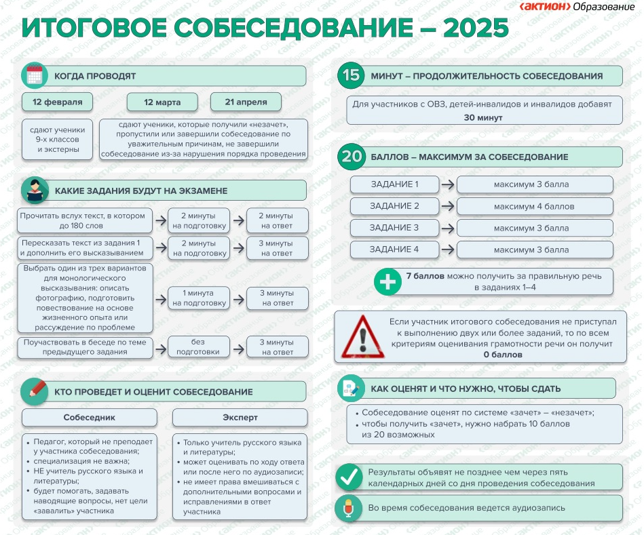

**ИТОГОВОЕ СОБЕСЕДОВАНИЕ ДЛЯ 9 КЛАССОВ 2025:**

**ВСЁ, ЧТО НУЖНО ЗНАТЬ**

**Что такое итоговое собеседование?**

**Итоговое собеседование** — это форма контроля знаний, которая проводится для обучающихся 9 классов. Его цель — оценить уровень подготовки учеников к дальнейшему обучению и выявить их навыки в устной речи. Собеседование является обязательным и проходит в рамках государственной итоговой аттестации.

**Когда и как будет проходить собеседование?**

**Основная дата: 12 февраля 2025 года.**

Дополнительные сроки для тех, кто не смог получить «зачёт» в основной срок: **12 марта 2025 года и 21 апреля 2025 года.**  
Итоговое собеседование состоит из четырёх заданий:  
**Чтение текста вслух.  
Пересказ текста** с привлечением дополнительной информации.  
**Монологическое высказывание** по одной из выбранных тем.  
**Диалог с экзаменатором-собеседником**.  
Продолжительность итогового собеседования для каждого участника — примерно 15–16 минут, для участников с ОВЗ, детей-инвалидов и инвалидов — 45 минут. Во время собеседования участникам запрещается иметь при себе средства связи, фото-, аудио- и видеоаппаратуру, справочные материалы, письменные заметки и иные средства хранения и передачи информации.  
Итоговое собеседование оценивается по системе «зачёт»/«незачёт».  
Минимальное количество баллов для получения зачёта — 10, максимально возможное количество баллов — 20.

**Как подготовиться к итоговому собеседованию?**

Изучите темы: Ознакомьтесь с возможными темами для выступления. Постарайтесь выбрать ту, которая вам интересна. Практикуйтесь: Регулярно тренируйтесь выступать перед друзьями или членами семьи. Это поможет вам чувствовать себя увереннее. Работайте над речью: Обратите внимание на свою дикцию и интонацию. Четкое произношение и уверенная подача информации — залог успешного выступления. Задавайте вопросы: Не стесняйтесь обращаться к учителям за помощью. Они могут дать ценные советы и рекомендации.

**Документы, необходимые при подаче заявления для участия  
в итоговом собеседовании по русскому языку.**

Для участия в итоговом собеседовании обучающиеся ***подают заявление в образовательные организации, в которых обучающиеся осваивают образовательные программы основного общего образования***, а экстерны – в организации, осуществляющие образовательную деятельность по имеющим государственную аккредитацию образовательным программам основного общего образования, по выбору экстернов.  
Участники итогового собеседования с ОВЗ при подаче заявления на прохождение итогового собеседования предъявляют копию рекомендаций ПМПК, участники итогового собеседования – дети-инвалиды и инвалиды – оригинал или заверенную в установленном порядке копию справки, подтверждающей инвалидность.

**Срок подачи заявления на участие в итоговом собеседовании по русскому языку?**

Заявления подаются не позднее чем за две недели до начала проведения итогового собеседования по русскому языку.  
**- для участия (12.02.2025), срок подачи заявления до 29.01.2025;  
- для участия (12.03.2025), срок подачи заявления до 26.02.2025;  
- для участия (21.04.2025), срок подачи до 07.04.2025.**

Проверка и оценивание итогового собеседования комиссией по проверке итогового собеседования должна завершиться не позднее чем через пять календарных дней с даты проведения итогового собеседования

**Ознакомление с результатами итогового собеседования** по русскому языку осуществляется по месту подачи заявления на участие в итоговом собеседовании под подпись обучающихся и их родителей (законных представителей).

Результат итогового собеседования как допуска к ГИА действует бессрочно.